<https://github.com/jamp22782019/talleres.git>

<https://github.com/jamp22782019/taller2.git>

TALLER 3

CREACION SERVIDOR MYSQL EN AZURE

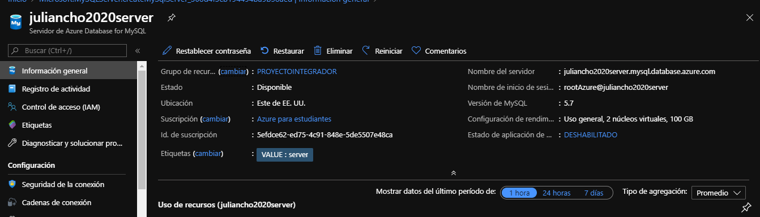

PROTOCOLO DE SEGURIDAD

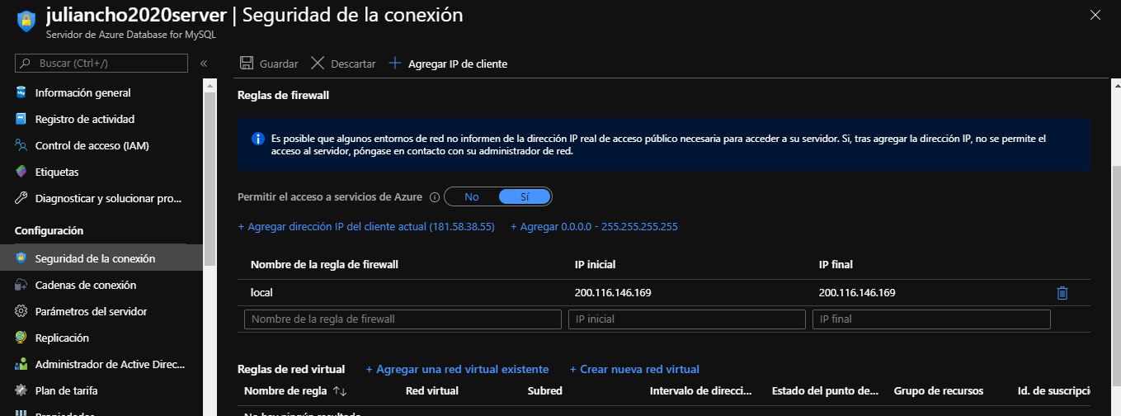

CREACION DE INSTANCIAS LOCALES PARA LOCAL Y AZURE 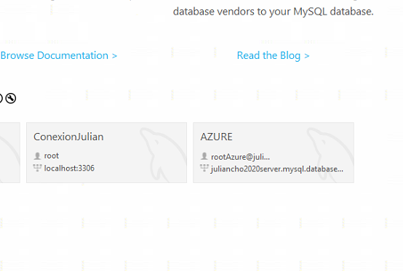

VALIDACION DE CREDENCIALES

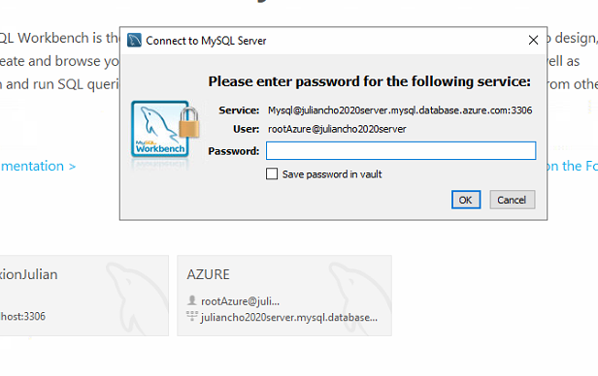

BASE DE DATOS

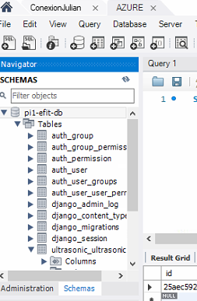

REGISTROS

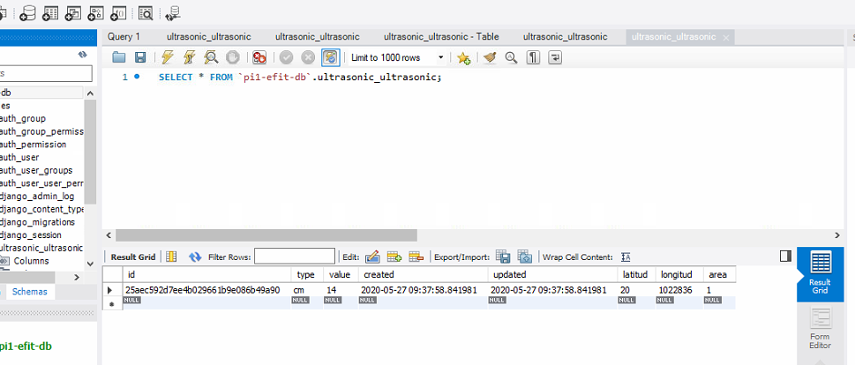

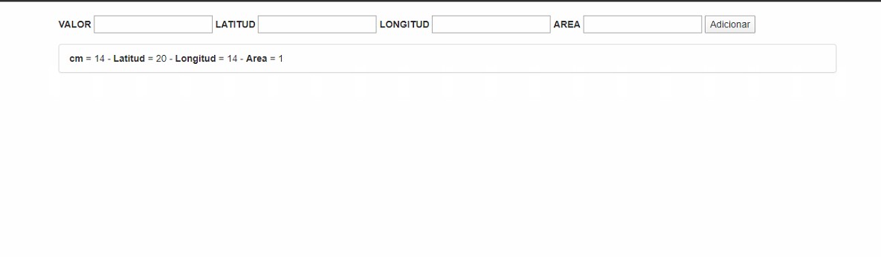

METODO GET Y POST